По рисунку см. 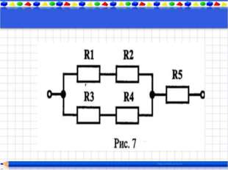
решение R1 и R2 последовательно (без R5)
и R3 и R4 последовательно, затем параллельное

